02-353 К4-АМГ одноосный безрамный п/прицеп-муковоз ёмк. 14.1 м3, компрессор ВР-7,0/60%-2,2, э/двигатель А0 2-71-4 22 кВт, гп 9.2 тн, сухой вес 5.2 тн, седельный тягач ЗиЛ-441510 4х2, полный вес а/поезда 14.4 тн, 150 лс, 80 км/час, з-д "Продмаш" г. Одесса 1986 г.
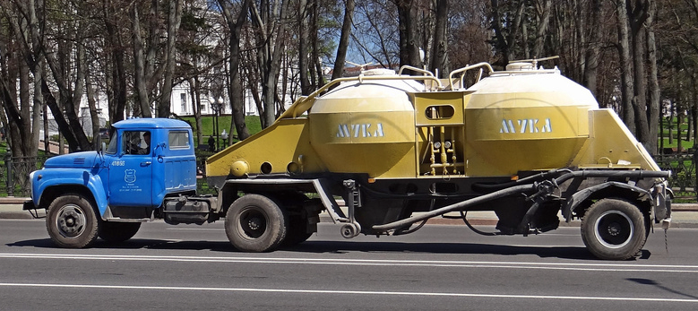

Для перевозки муки бестарным способом целесообразно использовать автопоезд в составе автомобиля-тягача и полуприцеп-муковоз, предназначенный для бестарной перевозки сыпучих грузов пищевой промышленности типа мука, сахарный песок, комбикорм, зерно и имеет специальное антикоррозионное покрытие, являющееся одной из особенностей муковоза, предотвращает налипание муки на внутренние поверхности цистерн и образование на них тестообразной корки, тем самым существенно сокращая остаток муки при разгрузке. Муковоз предназначен для бестарной перевозки муки с мельниц и складов с последующей разгрузкой на предприятиях пищевой промышленности: хлебозаводах, макаронных фабриках и т.п. Имеет возможность одновременной транспортировки 2-х сортов муки.

В семейство полуприцепов-муковозов для работы в сцепке с тягачами «ЗиЛ», выпускаемых Одесским заводом продовольственного машиностроения "Продмаш", входило 4 поколения:

1.Первое поколение – модель К-1040. Родоначальник семейства. Выпускался с 1964 года.

Имел рамную конструкцию, пневмоаппаратуры для разгрузки на полуприцепе НЕ БЫЛО – она размещалась на тягаче и имела привод через коробку отбора мощности, по аналогии с цементовозом ТЦ-4. Грузоподъёмность 8 тонн, объём ёмкостей -14,5 кубометра.

2.Второе поколение – модель К-1040-Э. Выпускался с 1966 года. По-прежнему имел рамную конструкцию, главное отличие от предшественника - пневмоаппаратура для разгрузки установлена на полуприцепе и имеет привод от электромотора, установленного также на самом полуприцепе. Грузоподъёмность 7 тонн, объём ёмкостей -12,8 кубометра.

3.Третье поколение – модель К-1040-2Э. Выпускался с 1975 года. Главное отличие – БЕЗРАМНАЯ конструкция, изменены тип и местоположение пневмооборудования. Грузоподъёмность по-прежнему 7 тонн, объём ёмкостей -12,8 кубометра.

4.Четвертое поколение – модель К4-АМГ. Выпускался с 1986 года. Главное отличие – грузоподъёмность увеличена до 9,2 тонн, а объём ёмкостей – до 14,1 кубометра. Установлен более мощный компрессор. Также есть некоторые внешние отличия по установленному оборудованию на полуприцепе – например исчез большой вертикальный ресивер пневмосистемы слева перед передней ёмкостью.

Полуприцеп - муковоз К4-АМГ с тягачом ЗиЛ-441510, техническая характеристика:

Наименование показателя | Значение
Грузоподъемность, кг.  · Полная масса, кг.  В том числе:  на переднюю ось  на заднюю ось  Габаритные размеры, мм:  длина автопоезда  ширина  высота  Мощность электродвигателя, кВт  Вид и марка топлива  Контрольный расход топлива на 100 км, л  Количество колес (без запасного)  Компрессор  Высота подачи муки, м  Время разгрузки емкостей, мин.  Эксплуатационный объем двух цистерн, м³  Электродвигатель  Дальность подачи муки, м  Производительность компрессора, м³/мин  Диаметр загрузочного люка, мм  База, мм  Внутренний диаметр цилиндрической части  емкости, мм  Снаряженная масса, кг | - 9200  - 14400  - 2485  - 9600  - 12000  - 2500  - 3500  - 22  А-76  - 33,5  - 6  ВР-7,0/60%-2,2, роторный  - 15  - 36  - 14,1  АО2-71-4  - 30  - 7,0  - 400  - 6000  - 2400  - 5200

С 1986 года в соответствии с ОСТ 37.001-269-83 автомобили семейства ЗиЛ-130 получили новые индексы: ЗиЛ-431410 (ЗиЛ-130), ЗиЛ-431510 (ЗиЛ-130Г), ЗиЛ-441510 (ЗиЛ-130В1), ЗиЛ-431810 (ЗиЛ-138), ЗиЛ-431610 (ЗиЛ-138А) и т. д. Практически машина является прототипом известного во всем мире автомобиля марки Зил-130, но имеет свои отличия.
ЗиЛ 441510 – седельный тягач, для работы в составе автопоезда. Имеет укороченную базу, один карданный вал, и два топливных бака общим объемом 250 литров.

Модификация | ЗиЛ-441510
Кол-во мест | 3
Длина (мм) | 6675
Ширина (мм) | 2500
Высота (мм) | 2400
Колесная база (мм) | 3800
Колея передних колес (мм) | 1800
Колея задних колес (мм) | 1850
Дорожный просвет (мм) | 340
Модель двигателя | ЗиЛ-508.10
Объем двигателя (л) | 6.0
Мощность макс. (л.с) | 150
При оборотах | 3200
Крутящий момент макс. (Н*м) | 402
Кол-во цилиндров | 8
Кол-во клапанов на цилиндр | 2
Расположение цилиндров | V-образное
Степень сжатия | 6.5
Наличие турбонаддува | нет
Тип топлива | бензин
Тип коробки | механика
Кол-во передач | 5
Привод | задний
Колесная формула | 4х2
Количество осей | 2
Передние тормоза | барабанные
Задние тормоза | барабанные
Тип задней подвески | зависимая,рессорная
Тип передней подвески | зависимая,рессорная
Грузоподъемность (кг) | 6000
Снаряженная масса авто (кг) | 4300
Полная масса (кг) | 10525
Скорость макс (км/ч) | 90
Расход топлива в смешанном цикле (л/100км) | 29
Объем топливного бака (л) | 170

